Eine explorative Datenanalyse von #breakfreefromplastic

Nina Hauser

26. November 2021

Table of Contents

### Vorwort

Im Folgenden soll der Datensatz der **Break Free From Plastic** Bewegung für das Jahr 2019 und 2020 explorativ erkundet werden. Der Datensatz enthält 13.380 Beobachtungen zu Plastiksammelaktionen in 69 Ländern. Enthalten sind die Variablen (als Stichpunkte): Land, Jahr, Hersteller des Produktes, Art des gesammelten Plastiks sowie die Anzahl an durchgeführten Events und der Anzahl teilnehmender Freiwilliger.

*Anmerkung: Mehr Informationen zu Break Free From Plastic finden Sie unter diesem* [*Link*](https://www.breakfreefromplastic.org/).

### Datenbereinigung

Im Jahr 2020 konnten nur wenige Events durchgeführt werden. Nach Betrachtung der Datenlage wurde das Jahr 2020 deshalb von der Analyse ausgeschlossen. Nach der Datenbereinigung verblieben noch insgesamt 9296 Beobachtungen aus 52 Ländern im Datensatz.

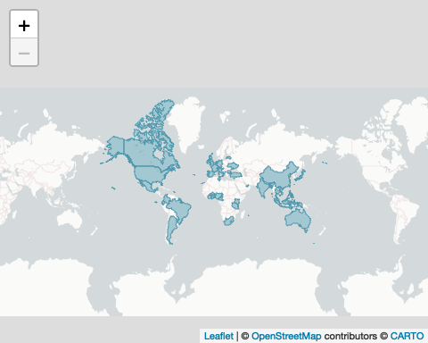

### Thematische Einordnung

Die Herausforderung, die Break Free From Plastic lösen möchte, ist eng verknüpft mit dem **zwölften Ziel für nachhaltige Entwicklung, den Sustainable Development Goals** (kurz: SDGs). Ziel 12 setzt sich für “Verantwortungsvolle Konsum- und Produktionsmuster” ein. Konkret geht es insbesondere in Punkt 12.5 um die Reduktion von Abfall durch Prävention, Reduktion, Recycling und Wiederverwendung. Indikator 12.5.1 stellt dabei die nationalen Recyclingraten in Prozent dar. Besonders Plastik ist in der derzeitigen Konsumlandschaft ein immenses Problem: Als oftmals nur einmalig genutztes und langlebiges Abfallprodukt mit niedrigen Recyclingquoten verschmutzt es die Welt zu Land und zu Wasser und nimmt dort erheblichen **Einfluss auf die Flora und Fauna**. Weltweit sind 73 Prozent des Strandmülls Plastikprodukte, während im Meer schätzungsweise mehr als 5 Trillionen Plastikstücke schwimmen. Deren Anzahl wächst mit der Produktion von Plastik exponentiell: Bis 2015 betrug die Produktion mehr als 6.3 Milliarden Tonnen, von denen nur 9 Prozent recycelt wurden. Davon wurden 2015 406 Millionen produziert, 1950 waren es noch 2.1 und 1950 147 Millionen ([Quelle: National Geographic UK](https://www.nationalgeographic.co.uk/10-shocking-facts-about-plastic)). Wollen wir unsere Umwelt erhalten, müssen wir die Pflanz- und Tierwelt vor Produkten schützen, deren Zersetzung zu Mikroplastik 450 Jahre (und mehr) beträgt. Ein vollständiger Abbau ist nicht grundsätzlich möglich. Umso wichtiger, dass die bereits in der freien Natur vorkommenden Plastikstücke gesammelt und ordnungsgemäß entsorgt werden. In welchem Umfang Break Free From Plastic beitragen konnte, soll hier vorgestellt werden.

### Aktivitäten

2019 führte Break Free From Plastics 483 Events mit 72236 Freiwilligen durch, kategorisierte die verschiedenen Plastikstücke und sorgte im Anschluss für ihre fachgerechte Entsorgung. Besonders häufig waren Plastikstücke der Firmen La Doo, Barna und Pure Water, Inc..

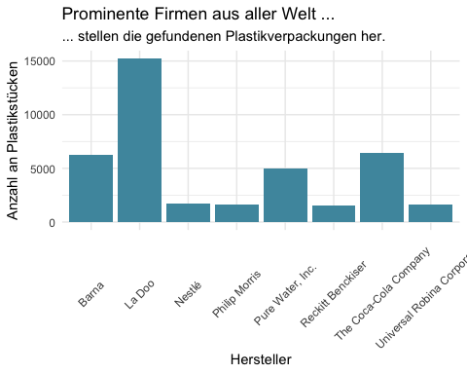

### Wirkung

Insgesamt wurden auf den 483 Events mit durchschnittlich 1389 Freiwilligen 8254 Plastikstücke gesammelt. Das entspricht 429231 Plastikstücken.

Übersicht über Events und Freiwillige

|  |  |  |  |
| --- | --- | --- | --- |
| Kontinent | Anzahl Länder | Anzahl Freiwilliger | Anzahl Plastikstücke |
| Africa | 11 | 9486 | 112717 |
| Americas | 7 | 7167 | 25926 |
| Asia | 17 | 51675 | 204051 |
| Europe | 15 | 2487 | 29579 |
| Oceania | 1 | 5 | 3 |
| Unknown | 1 | 1416 | 56955 |

In Taiwan_ Republic Of China (Roc) wurden die meisten Menschen zur Teilnahme bewegt (n = 31318). Insbesondere in NA konnte viel Plastik (n = 120646) gesammelt werden. Die Beteiligung zwischen den Ländern sowie die Anzahl an gesammeltem Plastik fluktuiert stark.

